f 表示发射体辐射能够到达滤光膜的比例

原文设计在我的增强因子计算规则下的最好设计
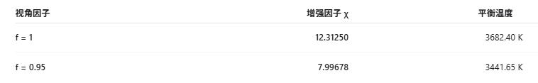
OML-PPO的最好设计
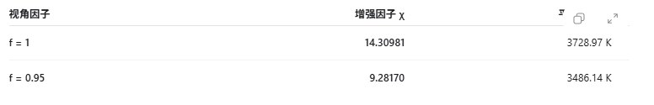
以光谱为目标获得的最好设计
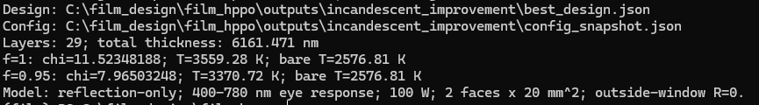
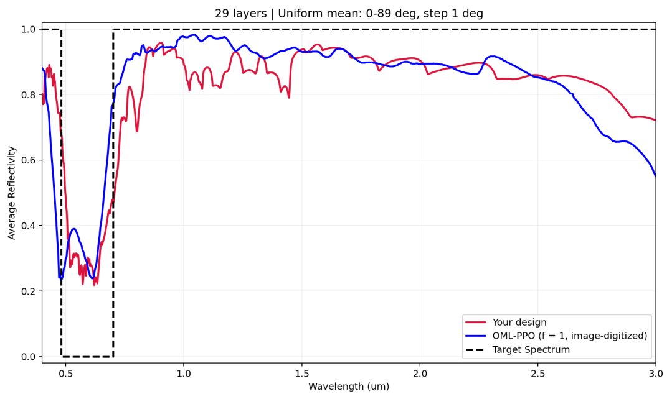
这个设计的光谱比较好
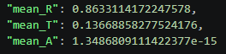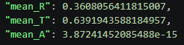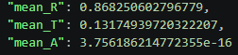
300-480nm 480-700nm 700-3000nm

以增强因子减惩罚项为目标的最好设计
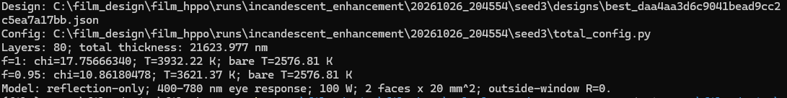
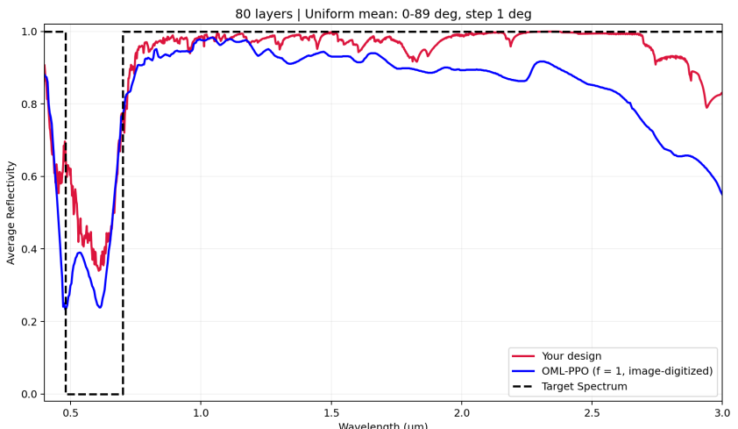
效果看起来不错，但是可见光透射率很低
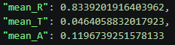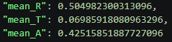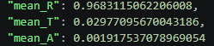
300-480nm 480-700nm 700-3000nm

惩罚尺度增加
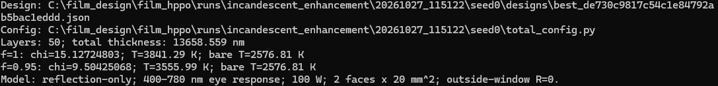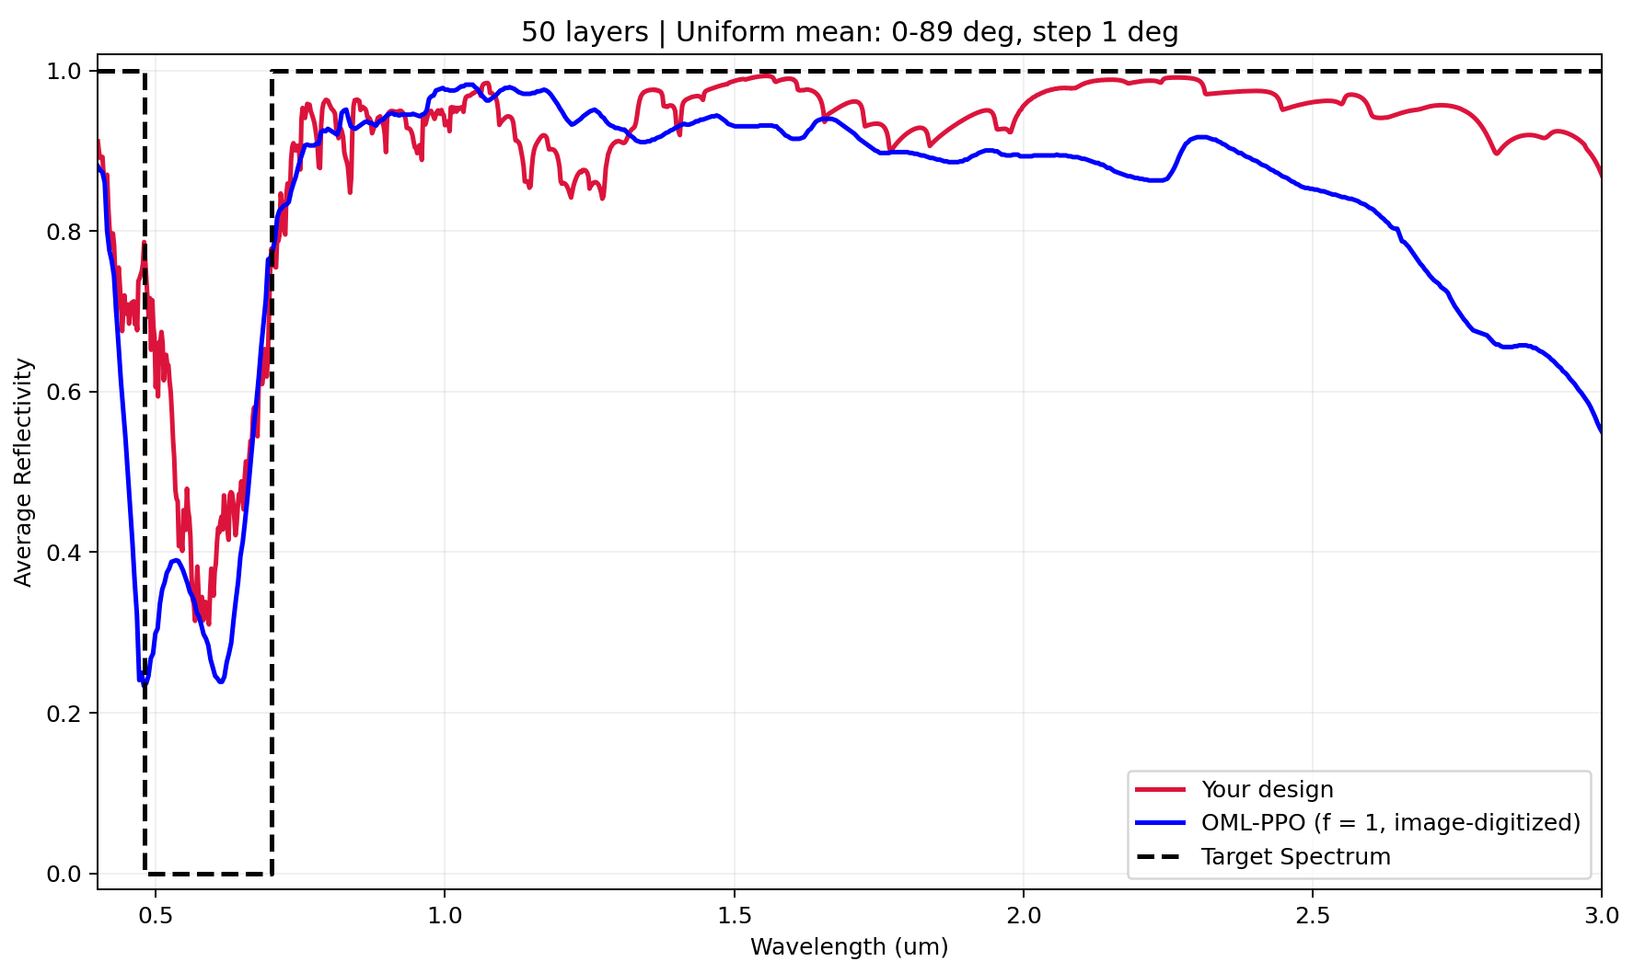
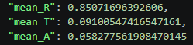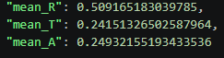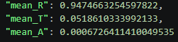
300-480nm 480-700nm 700-3000nm

